Anexa 1

REGULAMENT
PRIVIND ELIBERAREA CARDULUI - LEGITIMATIE DE PARCARE GRATUITA PENTRU PERSOANELE CU HANDICAP

Dispozitii generale
Art.1 Prezentul Regulement stabileşte modul de aplicare a prevederilor Legii nr. 448/2006 privind protecţia şi promovarea drepturilor persoanelor cu handicap, republicată, cu modificările şi completările ulterioare, a Hotărârii de Guvern nr. 268/2007 pentru aprobarea Normelor metodologice de aplicare a Legii nr. 448/2006 şi ale Ordinului nr. 163/2023 privind implementarea formatului unic al cardului legitimaţie de parcare pentru persoanele cu handicap.
Art. 2 Definire termeni şi caracteristici
În sensul prezentului regulement următorii termeni se definesc astfel:
- Card – legitimaţie de parcare pentru persoanele cu handicap – document în format unic eliberat de către autoritatea publică locală care dă dreptul de parcare gratuită autovehiculelor care transportă persoane cu handicap;
- Persoane cu handicap – copii care deţin certificate de încadrare de handicap eliberat prin hotărâre a comisiei pentru protecţia copilului, în termen de valabilitate şi adulţii care posedă certificate de încadrare în grad de handicap eliberat de comisia de evaluare a persoanelor adulte cu handicap în termen de valabilitate;
- Reprezentant legal – părintele sau persoana anume desemnată potrivit legii, să exercite drepturile şi să îndeplinească obligaţiile faţă de persoana cu handicap;
- Loc de parcare pentru persoanele cu handicap – locuri de parcare special amenajate, rezervate şi semnalizate prin semn convenţional destinate parcării gratuite a mijloacelor de transport pentru persoanele cu handicap.
Art.3 (1) Persoanele cu handicap sunt acele persoane cărora mediul social, neadaptat deficienţelor lor fizice, senzoriale, psihice, mentale şi/sau asociate, le împiedică total sau le limitează accesul cu şanse egale la viaţa societăţii, necesitând măsuri de protecţie în sprijinul integrării şi incluziunii sociale.
(2) În această categorie se includ copiii şi adulţii cu handicap, cetăţeni români, cetăţeni ai altor state sau apatrizi, pe perioada în care au, conform legii, domiciliul ori reşedinţa în România.
Art. 4 Conform art. 65 alin. (2) din Legea nr. 448/2006 privind protecţia şi promovarea drepturilor persoanelor cu handicap, republicată, cu modificările şi completările ulterioare, poate beneficia de cardul- legitimaţie de parcare:
- Toate persoanele cu handicap, cu domiciliul sau reşedinţa pe raza comunei Cornetu, judeţul Ilfov;
- Reprezentanţii legali ai persoanelor cu handicap, cu domiciliul sau reşedinţa pe raza comunei Cornetu, judeţul Ilfov;
MODALITATEA DE ELIBERARE
Art. 5 Cererea pentru eliberarea cardului –legitimaţie de parcare pentru persoanele cu handicap se depune fizic la sediul Primăriei comunei Cornetu sau prin mijloace electronic la adresa de email: asistentasociala@primariacornetu.ro .
La depunerea cererii, fizic, beneficiarul dreptului la cardul-legitimaţie de parcare pentru persoanele cu handicap prezintă, în original, următoarele documente:
- document de identitate,
- certificatul de încadrare în grad de handicap,
- o fotografie ¾ cm tip carte de identitate care poate fi depusă şi pe suport electronic,
- certificatul de înmatriculare a autovehiculului;
- cartea de identitate a autovehiculului.
Perioada de valabilitate a cardului- legitimaţie de parcare pentru persoanele cu handicap este perioada de valabilitate a documentului care atestă încadrarea în gradul de handicap.
Autorităţile administraţiei publice locale implementează modelul de card-legitimaţie de parcare pentru persoanele cu handicap, pus la dispoziţia acestora de către Autoritatea Naţională pentru Protecţia Drepturilor Persoanelor cu Dizabilităţi, în format editabil, la următoarea adresă electronică: www.anpd.gov.ro. În situaţia în care beneficiarul depune documentele de mai sus prin mijloace electronice, acestea vor fi prezentate în original la eliberarea cardului-legitimaţie de parcare pentru persoanele cu handicap.
Emitentul completează electronic cardul-legitimaţie de parcare pentru persoanele cu handicap cu datele prevăzute în anexa nr. 2 şi ţine evidenţa cardurilor emise.
De cardul-legitimaţie eliberat persoanelor cu handicap beneficiază şi reprezentanţii legali ai acestora.
În interesul persoanei cu handicap, cardul-legitimaţie de parcare poate fi utilizat şi de familie, asistentul personal, asistentul personal profesionist sau însoţitorul persoanei adulte cu handicap, părintele, tutorele sau persoana care se ocupă de creşterea şi îngrijirea copilului cu handicap în baza unei măsuri de protecţie specială, stabilită în condiţiile legii.
Conform art. 6 alin. (2) din Ordinul 163/2023 privind implementarea formatului unic al cardului – legitimaţie de parcare pentru persoanele cu handicap: “Cardurile-legitimaţie de parcare pentru persoanele cu handicap emise până la data de 1 iulie 2023 îşi păstrează valabilitatea până la data de 30 iunie 2024, urmând ca beneficiarii dreptului la cardul-legitimaţie de parcare pentru persoanele cu handicap să se adreseze autorităţilor locale în vederea eliberării unui nou card-legitimaţie de parcare pentru persoanele cu handicap, conform cerinţelor prevăzute în prezentul ordin.

Anexa nr. 2 la Regulament

MODELUL
de card-legitimaţie de parcare pentru persoanele cu handicap
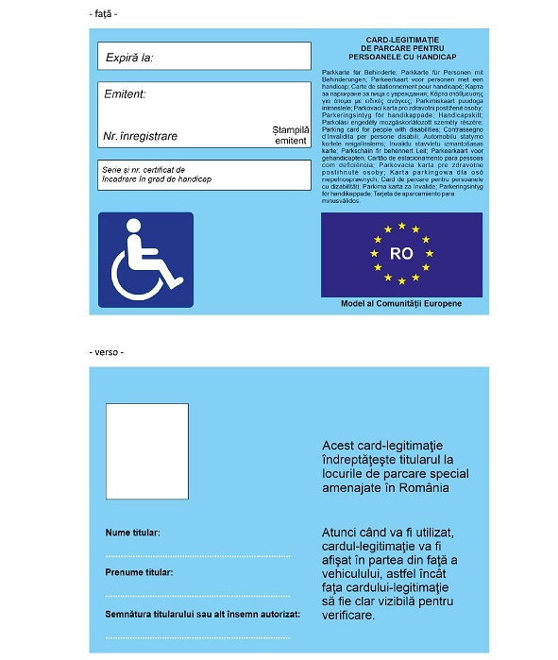

Anexa nr. 3 la Regulament
Nr. ....................../.....................
CERERE
pentru eliberarea cardului-legitimaţie de parcare pentru persoanele cu handicap
Domnule Primar,
I.(Se completează cu datele persoanei cu handicap.)
Subsemnatul/Subsemnata:
1. Numele şi prenumele .................................
2. CNP [ ][ ][ ][ ][ ][ ][ ][ ][ ][ ][ ][ ][ ]
3. Domiciliul: localitatea …………. (sat, comună, oraş, municipiu)............, sector/judeţ .............., str. .................. nr. ....., bl. ......., sc. ....., et. ......., ap. ....., cod poştal ............
4. Telefon ............................................................
5. E-mail ..............................................................
6.Certificat de încadrare în grad de handicap (număr/serie/dată) .........................................................

II . (Se completează de către familie, asistentul personal, asistentul personal profesionist sau însoţitorul, pentru persoanele cu handicap grav sau accentuat, părinte, tutore, asistent maternal sau persoana care se ocupă de creşterea şi îngrijirea copilului cu handicap grav sau accentuat în baza unei măsuri de protecţie specială, stabilită în condiţiile legii.)
1. Numele şi prenumele ....................................................
2. Domiciliul: localitatea .............(sat, comună, oraş, municipiu)........., sector/judeţ .............., str. ................ nr. ........, bl. ........, sc. ........, et. ........., ap. .........., cod poştal .............
3. Telefon ............................................................
4. E-mail .............................................................
Actul şi valabilitatea acestuia, prin care persoana este desemnată reprezentant legal, sau documentul care face dovada reprezentativităţii, conform pct. II ........................ (Prezintă documentele de identitate în original).
Solicit prin prezenta, în conformitate cu prevederile Legii nr. 448/2006 privind protecţia şi promovarea drepturilor persoanelor cu handicap, republicată, cu modificările şi completările ulterioare, şi cu prevederile Hotărârii Guvernului nr. 268/2007 pentru aprobarea Normelor metodologice de aplicare a prevederilor Legii nr. 448/2006 privind protecţia şi promovarea drepturilor persoanelor cu handicap, cu modificările şi completările ulterioare, eliberarea unui card-legitimaţie de parcare pentru persoanele cu handicap.
Declar pe propria răspundere, sub sancţiunea falsului în declaraţii prevăzut de Codul penal, că nu am ridicat cardul-legitimaţie de parcare pentru persoanele cu handicap de la altă autoritate emitentă.
Sunt de acord cu prelucrarea datelor cu caracter personal în conformitate cu legislaţia în vigoare.
La depunerea cererii sau la ridicarea cardului-legitimaţie de parcare pentru persoanele cu handicap (în cazul depunerii cererii prin mijloace electronice), pentru verificare, vor fi prezentate următoarele documente în original:
- documentul de identitate;
- certificatul de încadrare în grad de handicap;
- o fotografie ¾ cm tip carte de identitate;
- certificatul de înmatriculare a autovehiculului;
- cartea de identitate a autovehiculului.
În situaţia în care beneficiarul depune documentele de mai sus prin mijloace electronice, acestea vor fi prezentate în original la eliberarea cardului – legitimaţie de parcare pentru persoanele cu handicap.

Data: Semnătura:

